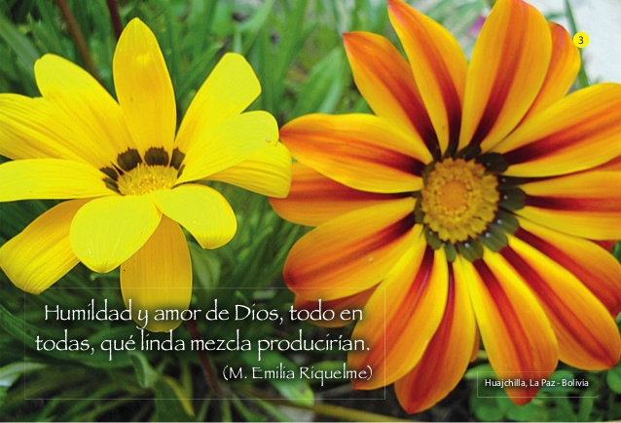
DOCENTE: Katherine De La Hoz Taborda
GRADO: Transcición
FECHA: del 31 de Agosto al 4 de Septiembre

PROYECTO: CONOCIENDO ALGUNOS MEDIOS DE COMUNICACIÓN
OBJETIVO:
Reconocer sistemas de comunicación según el medio utilizado;oral, escrito, gestual,iconográfoico.

INDICADOR DE DESEMPEÑO.
- Aprende el vocabulario basico de los diferentes medios de comunicación
- Identifica medios de comunicación verbales y no verbales.
- Conoce medios de comunicación escritos como la carta y el telegrama.
- Utiliza con responsabilidad los medios de comunicación virtual.
- Aprende la noción de anterior y siguiente
- Comunica emociones de manera gestual

LUNES:
INGLES: Clase sincrónica por zoom.Hora:9:30 am.
COORDINACIÓN VISOMOTORA. Tendremos clase sincrónica por zoom.Hora: 10:30am.
Para esta actividad necesitas 10 flechas cortadas en silueta el material para estas que sea cartón o papel reciclable, debes de tener dos flechas del mismo color .Te dejo la muestra para que papi y mami te las ayuden a recortar.(El recortado de las flechas y la imagen la compartí en el grupo desde el día jueves 27 de Agosto para que la realizaran con antelación, espero que la hayan visto.)

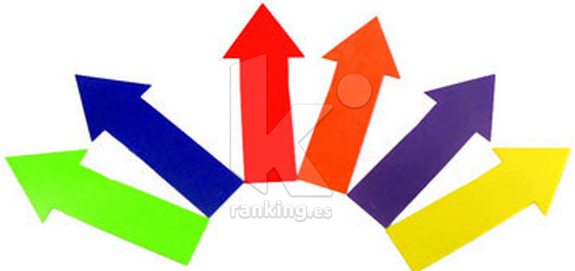
Actividad en casa. Investiga: ¿qué es la comunicación? En la clase de mañana hablaremos al respecto.

MARTES: Clase sincrónica por zoom. Hora: 10:30 am.
Medios de comunicación.
- Se iniciará con la indagación de saberes previos de las estudiantes.
¿Qué es un medio de comunicación?
¿Cuáles son los medios de comunicación que conoces?
¿Para qué sirve un medio de comunicación?
¿Qué es la comunicación?
- Luego observaremos un video introductorio en el tema.
- Jugaremos a las adivinanzas sobre los medios de comunicación. Yo leeré la adivinanza y tu dibujas en tu cuaderno lo que crees que es.
¡ADIVINA ADIVINADOR!
- Volaré donde me mandes sin tener alas ni pies para contar a tus amigos lo que ellos quieran saber.
- Una caja muy oscura con una ventana brillante que cuenta muchos cuentos a los que se sientan delante.
- Por mi boca entran, Pero no sé leer, y aunque todas me las trago nunca mancho su papel.
Actividad en casa. Observa el siguiente video y realiza la pg.199 https://www.youtube.com/watch?v=3yyHrrKmzRE

MIÉRCOLES: Clase sincrónica por zoom. Hora: 10:30 am.
Medios de comunicación escrita. La carta- el telegrama-los periódicos.
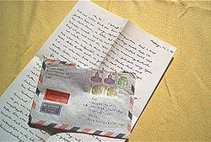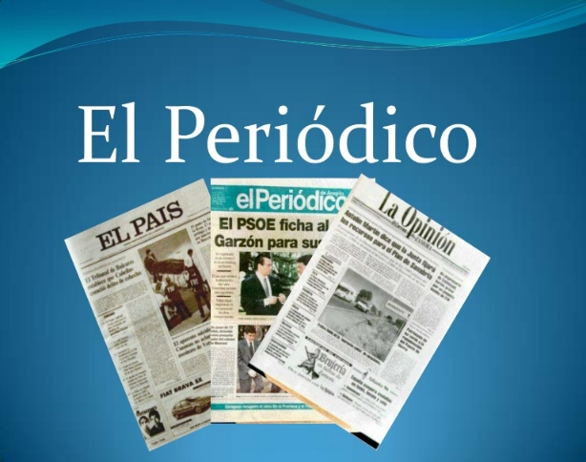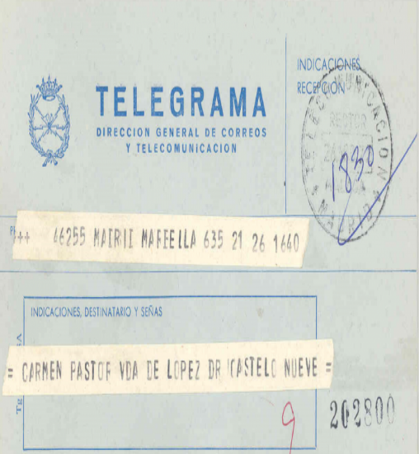
https://www.youtube.com/watch?v=CQXAOq5CJ24
- Realizaremos una postal, ten amano un trozo de hoja o cartulina, colores, marcadores Un stiquer si lo tienes(los que están en los cuadernos) una imagen recortada de un lugar ojalá uno que quieras conocer.

JUEVES:
- Ed, física. clase sincrónica por zoom. Hora.9.30 am.
- Tecnología. Clase sincrónica por zoom. Hora: 10:30 am.
Actividad en casa. Realiza la pg. 173 de tu libro. Hago gestos.

VIERNES: clase sincrónica por zoom. Hora: 10:30
- Trabajaremos a partir de la pg. 171, me preparo para leer. Seguiremos las instrucciones que nos comunican y realizamos el dibujo correspondiente a cada lectura.
- Juega mientras pones a prueba tu coordinación visomotora y espacial. https://la.ixl.com/math/preescolar/ubicaci%C3%B3n-en-una-cuadr%C3%ADcula
- Comunicación por medio de señas. Observa la imagen y trata de aprenderte la palabra hola por medio de las señas. 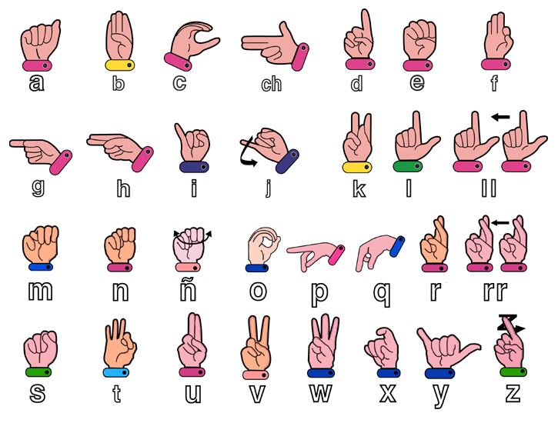

NOTA: Las evidencias de esta semana NO me las mandan hasta que culminemos el proyecto que tendrá continuidad la próxima semana.

